Základní škola a Mateřská škola Litvínov – Janov,
Přátelství 160, okres Most
PSČ 435 42, tel: 476742362
IČO: 00832502, Nejsme plátci DPH

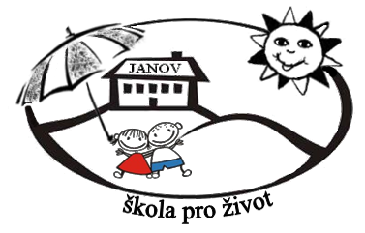
Kancelářská technika
Zdeněk Nový
Korozluky 70
434 01 Most
Datum: 2021-09-20

Objednávka č. 104/2021

Objednáváme u Vás:

1 ks Multifunkční zařízení Nashuatec IMC 3000

Služba/zboží bude v hodnotě bez DPH

64.500,- Kč

Služba/zboží bude v hodnotě včetně DPH:

78.045,- Kč

Objednávku vystavila: Iva Hejlová104710917070920

Prošlo předběžnou řídící a finanční kontrolou před vznikem závazku.

Příkazce operace: PhDr. Miroslava Holubová …………………………….. datum ……………………..

Správce rozpočtu: Jitka Ziková ……………………………………………… datum ……………………..

